
現在お住まいの住宅、または居住予定の既存住宅の
窓・ドアの断熱改修（リフォーム）
をされた方にえがおポイント「５,０００Ｐ」を発行します。

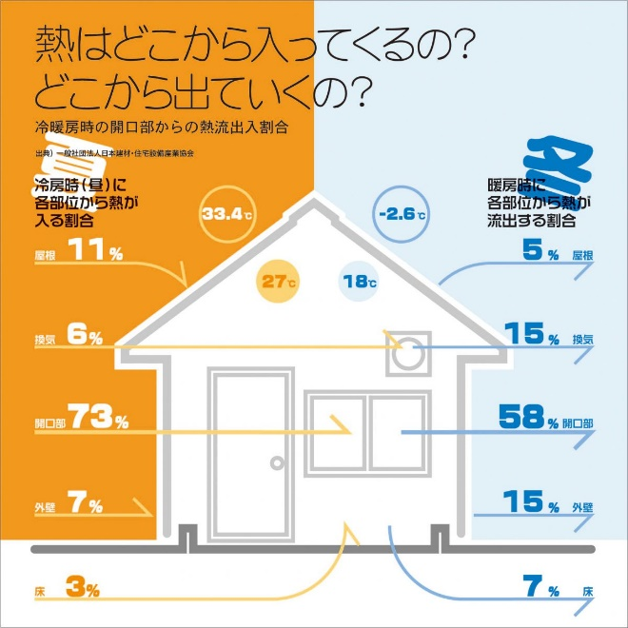
冷房も暖房も、建物と外気との間で熱が移動する分だけエネルギーを使っています。
移動する熱の半分以上は、窓やドアを経由しています。
窓やドアの熱の出入りを止めれば、今お住まいの住宅でも、エネルギーの消費を効率的に抑えることができます。
対象となる方

① 市内に居住^{※１}する方
※１ 対象期間：令和７年４月１日以降の改修工事が対象
② 市内に移住^{※２}する（した）方
※２ 対象期間：前年度の４月１日からの改修工事が対象

対象となる住宅及び工事内容

①②に加え、③④のどちらかを満たすこと（新築住宅は対象外です。）
① 市内に所在し、自ら居住または所有する住宅の改修工事（リフォーム）であること
② 窓やドア部分の断熱改修工事にかかる費用が、100,000円（税込）以上であること
③ 窓・ドアの断熱改修工事（リフォーム）で、複層ガラス（いわゆるペアガラス（トリプルガラス））を用いたものであること
④ 既存の窓に追加して窓を設置する改修工事（いわゆる内窓の設置）であること

① 窓・ドアの断熱改修（リフォーム）えがおポイント補助チケット交付申請書 ※ 裏面に記入
② 断熱改修工事を行う住宅の全体写真 ※ 写真は、外観から当該住宅であることが分かるもの
③ 「工事費見積書」の原本
※ 窓やドア以外のリフォームと同時に行う場合、窓、ドアの断熱改修部分の工事費が分かるようにしてください。（諸経費等は他の工事費用との案分で算出します。）
※ 窓やドアのメーカーや製品の型番が記入されていること
④ 製品の性能（複層ガラスであること（内窓の設置を除く）が分かる書類（カタログ等）の写し）
⑤ 「領収書」の原本 ※ 日付が令和７年４月１日以降のもの
（市内に移住する（した）方の場合は、前年の４月１日以降のもの）

⑥ 改修（リフォーム）工事箇所ごとの工事着手前と工事完了後の写真
⑦ 本人確認書類 ※ 住所・氏名が確認できるもの（運転免許証、マイナンバーカードなど）
⑧ つれてってカード ※ お持ちでない方は、手続き時にカードを作ることができます。
注意） ・ 補助の回数は年度内に一軒の住宅につき一回限りです。
・ 店舗併用住宅の場合は、住宅部分の改修に限ります。
・ 補助対象となる設備は、新品を設置する工事に限ります。
・ DIYなどで、部材を自ら購入して設置した場合にも、条件を満たしていれば対象となります。この場合、部材購入の際に、製品のメーカーや型番などが分かる明細等が必要となります。
・ 外窓交換、窓ガラス交換、勝手口ドア交換、玄関ドア交換については、複層ガラスを使用している必要があります。
・ 内窓設置については、必ずしも複層ガラスを使用している必要はありません。
手続きに必要なもの

手続きの方法

上記の①～⑧をご持参のうえ、市役所生活環境課窓口へ直接お越しください。
その場でポイントチケットを発行し、つれてってカードへ入力いたします。
【お問い合わせ先】
駒ヶ根市役所 生活環境課
環境保全係
TEL 0265-83-2111（内線541）

※ 予算がなくなり次第終了になります。

令和 年 月 日

窓・ドアの断熱改修（リフォーム）えがおポイント補助チケット交付申請書

（申請先）駒ヶ根市役所 民生部 生活環境課

申請者 住 所
ﾌ ﾘ ｶﾞ ﾅ
氏 名
連絡先(電話)

次のとおり窓・ドアの断熱改修（リフォーム）をしたので、えがおポイント補助チケットを交付されるよう、関係書類を添えて申請します。なお、対象住宅の建築年月を確認するため、市が所有する固定資産の情報を閲覧することに同意します。

対象住宅の住所 | 駒ヶ根市
対象住宅の建築年月  または築年数（注１） | 昭和・平成・令和 年 月 |  | 築 年
改 修 場 所 | 居間 ・ 台所 ・ 寝室 ・ バス ・ トイレ  その他（ ）
断熱改修工事の内容 | ・ 複層ガラス化（ガラスのみの取り換え・サッシの取り換え）  ・ 開口部の二重窓化 ・ ドアの取り換え（複層ガラス使用）  ・ その他（ ）
窓・ドア部分の断熱改修に係る工事金額 （注２） | 円（税込み） | 工事完了日 |  | 令和 年 月 日
持 参 書 類 | ① 断熱改修工事を行う住宅の全体写真  ※ 写真は外観から当該住宅であることが分かるもの  ②「工事費見積書」の原本 ※ 窓・ドア部分の明細が分かるもの  ※ 確認後、返却いたします。  ③ 製品の性能（複層ガラスであること（内窓の設置を除く）が分かる書類（カタログ等）の写し） ※ 確認後、返却いたします。  ④「領収書」の原本 ※ 日付が令和７年４月１日以降のもの（市内に移住  する（した）方の場合は、前年の４月１日以降のもの）  ※ 確認後、返却いたします。  ⑤ 改修（リフォーム）工事箇所ごとの工事着手前と工事完了後の写真  ⑥ 本人確認書類 ※ 住所・氏名が確認できるもの  ⑦ つれてってカード ※ お持ちでない方は、新規発行いたします。

（注１）固定資産税の納税通知書に同封されている固定資産税 都市計画税 土地・家屋課税明細書等で確認できます。
（注２）窓・ドア部分の断熱改修以外のリフォームと同時に実施した場合には、当該リフォーム部分は除いてください。その際の諸経費等は、対象部分とそれ以外の部分の按分により計算するものとします。

＊処理欄（記入しないでください。）
受付 | 確認事項 | 交付 | ポイント入力 | 名簿記載
 | □ 領収書確認（受付印押印）  □ 本人確認書類確認 |  | □ 当日入力済み  □ 後日入力案内

